Szanowni Państwo,

Województwo Zachodniopomorskiego zaprasza do składania ofert na rozeznanie cenowe, którego przedmiotem jest wykonanie, dostawa i montaż parkingów rowerowych i boksów rowerowych na trasie Velo Baltica (EuroVelo 10) w Mrzeżynie i Rogowie, zgodnie z poniższymi wstępnie określonymi parametrami:

Przedmiot zamówienia:

- wykonanie parkingów rowerowych, według poniższych parametrów:
  - ilość modułów: 7 (przy 6 różnych wejściach na plażę w Mrzeżynie i przy 1 wejściu na plażę w Rogowie),
  - ilość stanowisk dla rowerów w module: 5,
  - odległość między stojakami: minimum 120 cm, usytuowanie zgodnie z poniższymi wymogami:
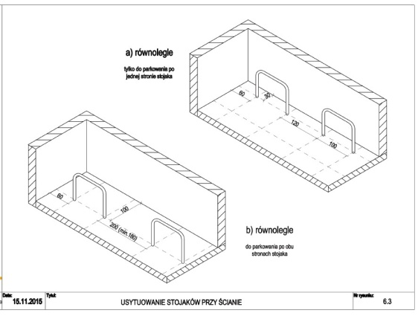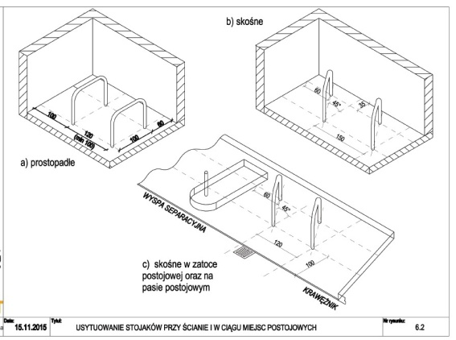

  - powłoka: antykorozyjna – ocynkowana,
  - malowanie proszkowe w kolorach marki województwa określonych w SIW http://siw.wzp.pl (zamawiający wskaże kolory dla konkretnych lokalizacji)
  - trwałe zakotwiczenie w gruncie
  - kształt żagla według wzoru stojaka z SIW: http://siw.wzp.pl/#77/z

  - z dobrze widocznym oznakowaniem: logo Pomorze Zachodnie, logo projektu Biking South Baltic, logo programu Interreg Południowy Bałtyk, logo Unii Europejskiej. A także z grafiką zamawiającego jak przykład poniżej. Zamawiający przedstawi rozmieszczenie elementów graficznych.

- wykonanie boksów rowerowych służących do bezpiecznego przechowywania rowerów, według poniższych parametrów:
  - ilość lokalizacji: 2 (na 2 różnych ulicach Mrzeżyna),
  - ilość miejsc do przechowywania roweru w ramach 1 lokalizacji: 4,
  - całkowita wysokość: minimum 1200 mm
  - całkowita szerokość elementu podstawowego (pojedynczego miejsca): około 850 mm
  - całkowita głębokość: minimum 2000 mm
  - malowanie proszkowe zgodnie z paletą RAL
  - drzwi zamykane na zamek wpuszczany z kluczykiem zwalnianym po włożeniu monety
  - prowadnica kół
  - konstrukcja lub uchwyt umożliwiający przypięcie roweru do boksu własnym zapięciem
  - z dobrze widocznym oznakowaniem: logo Pomorze Zachodnie, logo projektu Biking South Baltic, logo programu Interreg Południowy Bałtyk, logo Unii Europejskiej. A także z grafiką zamawiającego jak przykład poniżej. Zamawiający przedstawi rozmieszczenie elementów graficznych.

- dostawa i montaż parkingów rowerowych na trasie Velo Baltica (EuroVelo 10)
w Mrzeżynie, zgodnie z poniższym wykazem miejsc montażu:
  - wejście na plażę przy ulicy Rybackiej w Mrzeżynie (przy samej plaży),
  - wejście na plażę przy ulicy Marynarskiej w Mrzeżynie (przy samej plaży),
  - wejście na plażę przy kościele w Mrzeżynie (przed schodami na dojściu do plaży),
  - ulica Nadmorska w Mrzeżynie – okolice budynku nr 12 (po stronie lasu),
  - wejście na plażę – przedłużenie ulicy Śliskiej w Mrzeżynie (przy samej plaży),
  - wejście na plażę przy ulicy Wypoczynkowej w Mrzeżynie (przy samej plaży).

- dostawa i montaż parkingu rowerowego na trasie Velo Baltica (EuroVelo 10) w Rogowie:
  - wejście na plażę przy budynku o nr 47 w Rogowie (przy samej plaży).

- dostawa i montaż boksów rowerowych na trasie Velo Baltica (EuroVelo 10) w Mrzeżynie:
  - skrzyżowanie ulicy Mickiewicza z Aleją Tysiąclecia w Mrzeżynie,
  - przy rzece Redze – w okolicy ulicy Rybackiej 2 w Mrzeżynie.

- Zamawiający wymaga, aby Wykonawca objął pisemną gwarancją przedmiot zamówienia na okres 2 lat, od momentu podpisania protokołu wykonania zadania.

Szacowanie wartości zamówienia wraz z przykładowymi zdjęciami boksów prosimy przesyłać na adres: sprusiewicz@wzp.pl do dnia 10 grudnia 2017 roku.

Rozeznanie cenowe nie stanowi oferty zamówienia w rozumieniu Ustawy Prawo Zamówień Publicznych z dnia 29 stycznia 2004 r. jest jedynie analizą rynku dokonywaną zgodnie z uchwałą nr 1480/16 Zarządu Województwa Zachodniopomorskiego z dnia 13 września 2016 roku.

Zadanie zostanie zrealizowane w ramach projektu: „Biking South Baltic! Promocja i rozwój Trasy Rowerowej Morza Bałtyckiego (EuroVelo 10) w Danii, Niemczech, Litwie, Polsce i Szwecji”.

